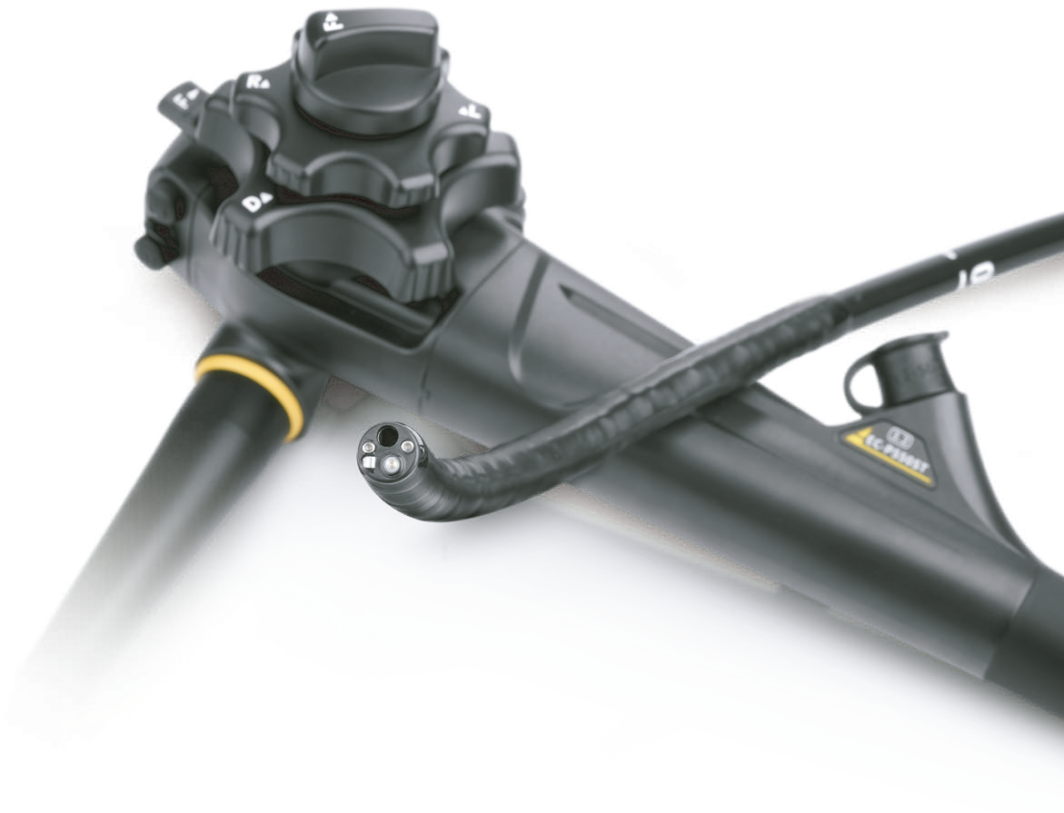

A AGILIDADE DA NAVEGAÇÃO

Serie EC-P550 Colonoscópios Ultrafinos SonoScape



Com um tubo de inserção tão pequeno quanto 9,5 mm, os Colonoscópios Ultrafinos SonoScape oferecem a agilidade necessária para tratar com segurança crianças ou pacientes com anatomias difíceis. A profundidade de visão é adaptada aos espaços luminalmente limitados do cólon.

Tudo isto faz dos colonoscópios ultrafinos uma ferramenta necessária para a sua unidade.

Ø Diâmetro médio dos colonoscópios

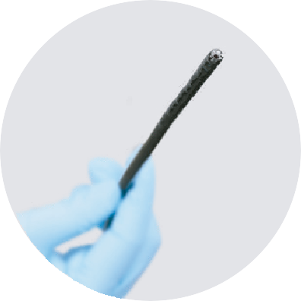

12.5

mm

mm

9.5

Ø Diâmetro do Colonoscópio Ultrafino SonoScape

**Serie EC-P550**

|  |  |  |
| --- | --- | --- |
|  | **EC-P550S** | **EC-P550ST** |
| Campo de Visão | 140° | |
| Profundidade de Campo | 2-100 mm | |
| Diâmetro Extremo Distal | 9,7 mm | |
| Diâmetro Tubo de Inserção | 9,5 mm | |
| Diâmetro Canal de Trabalho | 3,2 mm | |
| Angulação | Acima/Abaixo 180°, Esquerda/Direita160° | |
| Longitude de Trabalho | 135 cm | 170 cm |
| Canal Auxiliar | Não | |
| Compatibilidade | HD-550 | |

SonoScape Medical Corp. [www.sonoscape.com](http://www.sonoscape.com/)

E-ECP55020220402

